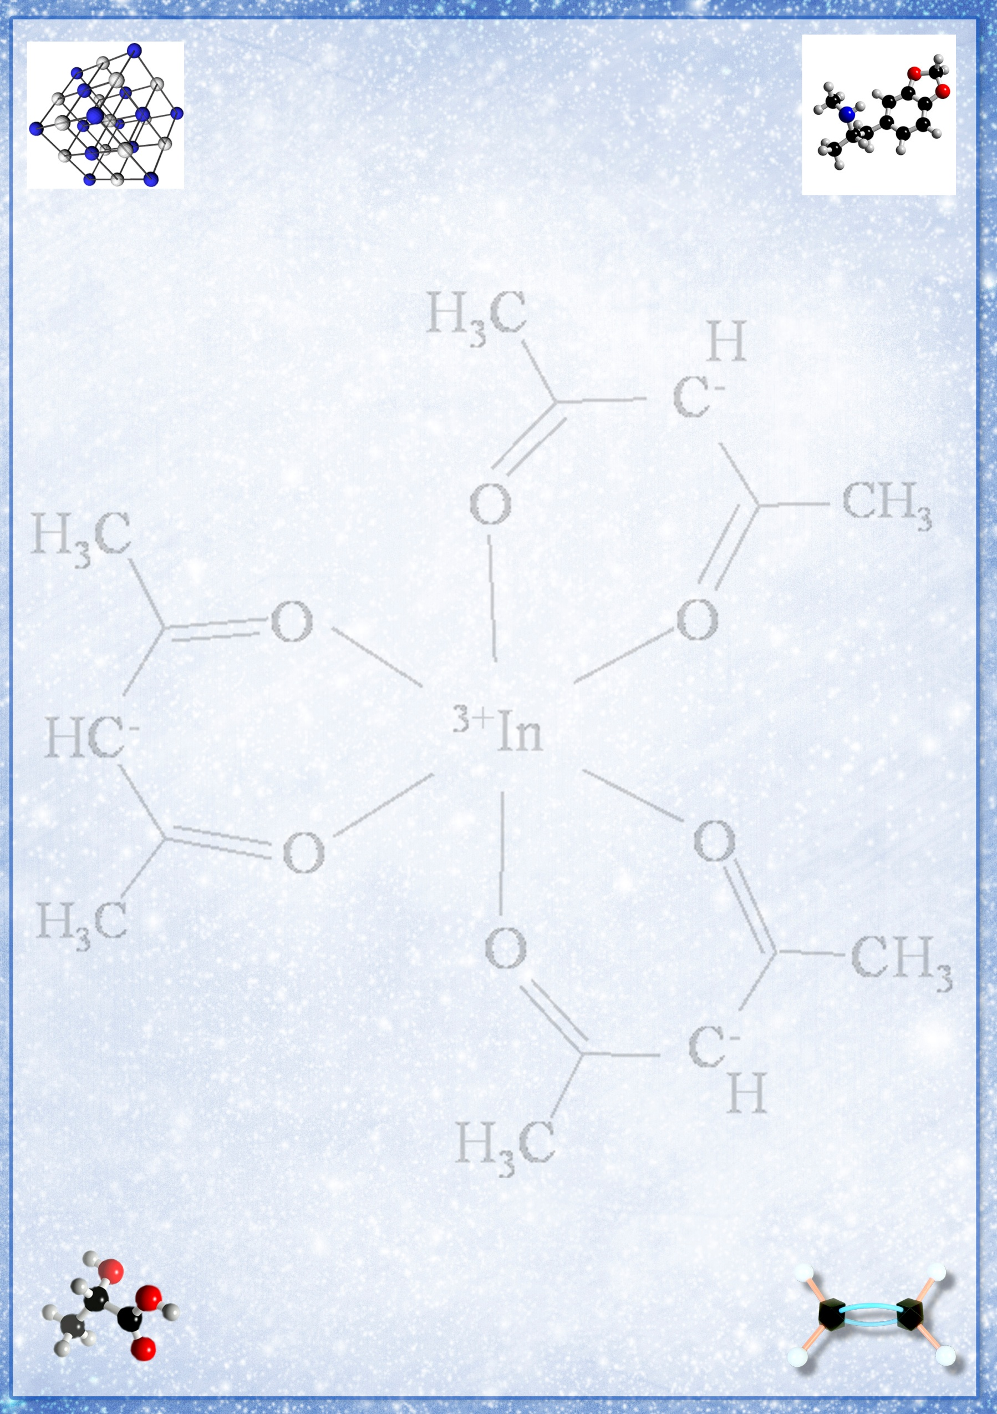
Знайди виграшний шлях зі органічних сполук. Напиши їх назви, структурні формули та ізомери. Які характерні хімічні властивості цьому класу речовин. Склади та урівняй реакції горіння, запиши загальну суму коефіцієнтів.
C₂ H₆ | C₁₀H₂₂ | C₈H₂
C₂H₄ | C ₅H ₁₂ | C₁₂H₂₂
C₆H₆ | C ₇H₂₂ | C ₇H₁₆

C₃ H₆ | C₁₀H₂₂ | C₈H₂
C₂H₄ | C ₅H ₁₀ | C ₉H₁₈
C₆H₆ | C ₇H₂₂ | C ₇H₁₆

C₂ H₆ | C₁₀H₂₂ | C ₃H₄
C₂H₄ | C ₄H ₆ | C₁₂H₂₂
C₅H₈ | C ₇H₂₂ | C ₇H₁₆

C₈ H₁₈ | C ₆H₁₄ | C₅H₁₂
C₂H₄ | C ₅H ₁₂ | C₁₂H₂₂
C₆H₆ | C ₇H₂₂ | C ₇H₁₆

Знайди виграшний шлях зі органічних сполук. Напиши їх назви, структурні формули та ізомери. Які характерні хімічні властивості цьому класу речовин. Склади та урівняй реакції горіння, запиши загальну суму коефіцієнтів.
C H₃OH | C ₄H₉ OH | C₃H₇ OH
C₂H₄OH | C ₅H ₁₂OH | C₁₂H₂₂ OH
C₆H₆ | C ₇H₂₂OH | C ₇H₁₆

C₃ H₅(OH)₃ | C₁₀H₂₂O | C₈H₂
C₂H₄(OH)₂ | C ₅H ₁₀OH | C ₉H₁₈COH
C₂H₅OH | C ₇H₂₂O | C ₇H₁₆COOH

Знайди виграшний шлях з органічних сполук. Напиши їх назви, структурні формули та ізомери. Які характерні хімічні властивості цьому класу речовин. Склади та урівняй реакції горіння, запиши загальну суму коефіцієнтів.

C H₃NH₂ | C₁₀H₂₂NH₃ | C₈H₂NH₂
C₂H₄NH₄ | C ₂H₅NH₂ | C₁₂H₂₂
C₆H₆NH | C ₇H₂₂NH₂ | C ₆H₅NH₂

Знайди виграшний шлях з органічних сполук. Напиши їх назви, структурні формули та ізомери. Які характерні хімічні властивості цьому класу речовин. Склади та урівняй реакції горіння, запиши загальну суму коефіцієнтів.

C₂ H₅COOH | C₁₅H₃₁COOH | C₄H₉COOH
CH₃COOH | C ₅H ₁₂COOH | C₁₇H ₃₅COOH
C₆H₆COH | C ₇H₂₂COOH | C ₇H₁₆COHO

